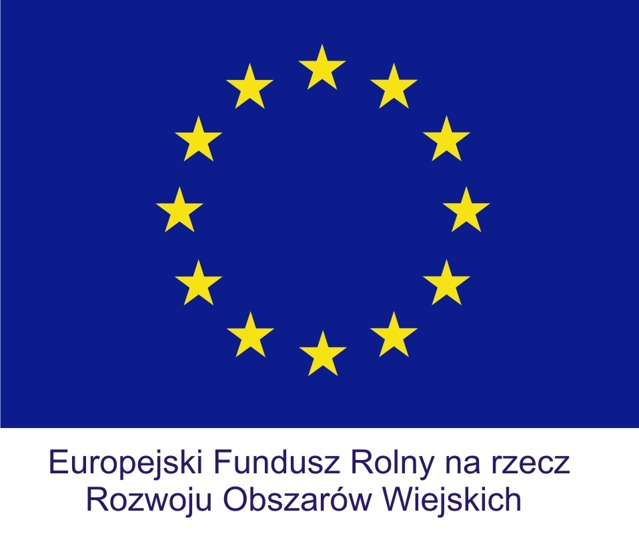
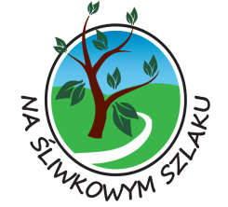
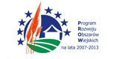
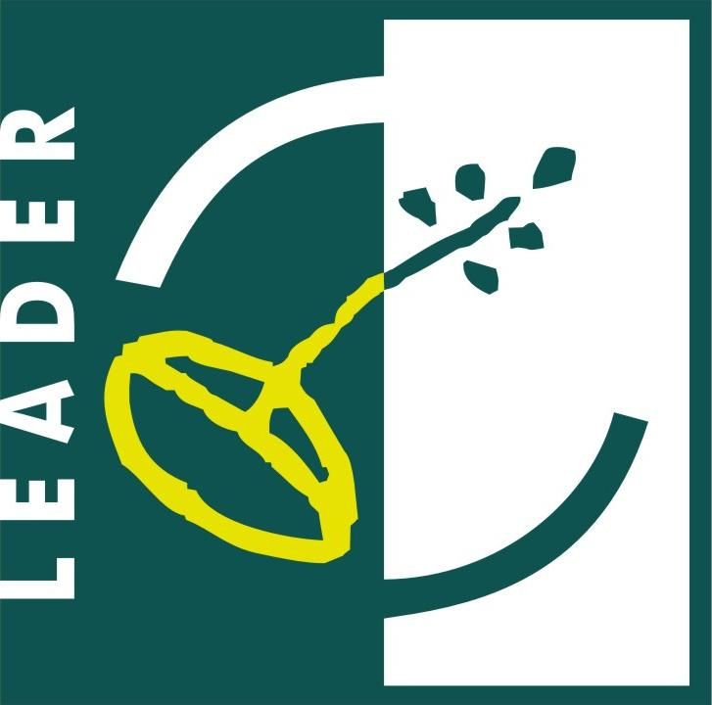

KARTA MERYTORYCZNA DLA OPERACJI „MAŁE PROJEKTY” (nabór otwarty)

LP. | KRYTERIUM | OPIS KRYTERIUM
1. | Innowacyjność | Czy realizowane w projekcie przedsięwzięcia mają nowatorski charakter w skali obszaru lub gminy?  TAK NIE  Jeśli tak, to na jaką skalę? Proszę wybrać jedną odpowiedź oraz w uzasadnieniu wskazać nowy w danej skali element (zgodnie z definicją pod pojęciem nowego produktu kryje się zupełnie oryginalny, zmodyfikowany lub usprawniony wyrób, usługa lub zastosowanie, które charakteryzują się istotnymi zmianami technologicznymi i konkurencyjnością). Do wniosku należy załączyć dokument poświadczający stanowisko wnioskodawcy dotyczące wprowadzenia nowych produktów lub usług lub zastosowania innowacyjnych rozwiązań (np. oświadczenie wnioskodawcy lub innego podmiotu)  na skalę obszaru na skalę gminy  Uzasadnienie:  ………………………………………………………………………………………………
2. | Wykorzystanie lokalnych zasobów | Czy realizacja operacji wiąże się z wykorzystaniem lokalnych zasobów (historia, tradycja, kultura, przyroda, infrastruktura turystyczna, lokalne produkty i usługi oraz aktywność mieszkańców obszaru Śliwkowego Szlaku). Jeśli tak to proszę zaznaczyć z jakiego obszaru wraz z załączeniem pisemnej deklaracji współpracy potwierdzającej wykorzystanie zasobu w trakcie realizowanego przedsięwzięcia wraz ze wskazaniem zakresu współpracy (deklaracja ma być potwierdzeniem wspólnego działania wnioskodawcy oraz innego podmiotu, którego elementem jest dany zasób, stanowiący wartość dla danego obszaru).  Z wszystkich gmin  Od 2 do 6 gmin  Z jednej gminy
3. | Partnerstwo | Czy projekt realizowany będzie z udziałem partnerów?  TAK NIE  Jeśli tak, proszę o wskazanie z jakich sektorów będą pochodzić partnerzy?  Publiczny Społeczny Gospodarczy  Należy podać konkretne i mierzalne działania, które będą realizować partnerzy wraz z dołączeniem dokumentów potwierdzających partnerstwo (np. umowy, listy intencyjne). Partnerstwo rozpatrywane jest jako dodatkowe działanie wynikające z projektu (ale ujęte w opisie operacji), realizowane przez podmioty inne niż osoby zaangażowane w projekt (np. zleceniodawcy usług, dostawcy sprzętu, czy wolontariusze świadczący nieodpłatny wkład pracy ujęty w zestawieniu rzeczowo-finansowym). Każde partnerstwo musi mieć różny zakres podjętych wspólnie działań: (1 partner – 1 zakres =1 partnerstwo;  2 lub więcej partnerów – 1 zakres=1 partnerstwo)  Opis:  ………………………………………………………………………………………………
4. | Promocja obszaru Śliwkowego Szlaku | Czy projekt obejmuje trwałe działania przyczyniające się do promocji obszaru i marki „Śliwkowego Szlaku” uwzględnione w planie finansowym i opisie operacji (koszty kwalifikowalne i niekwalifikowalne operacji)?  TAK NIE  Jeśli tak, to jakie konkretne działanie zostanie podjęte w tym celu oraz jakie wskaźniki zostaną osiągnięte:  ………………………………………………………………………………………………
5 | Wykonalność operacji i gwarancja osiągnięcia założonych rezultatów | Wnioskodawca zaznacza jedną z poniższych możliwości  (W przypadku projektów inwestycyjnych i nieinwestycyjnych przyznanie punktów jest możliwe jeśli do wniosku załączone są dokumenty wymienione w opisie (w przypadku projektów inwestycyjnych: prawomocne zgłoszenie robót budowlanych lub pozwolenie na budowę, kosztorys i projekt, w przypadku projektów nieinwestycyjnych: umowy, deklaracje uczestnictwa i In. ). Dokumenty muszą być wystawione na beneficjenta. Dokumentacja projektowa musi być spójna z wnioskiem (tytuł), a koszty muszą odzwierciedlać zakres planowanej inwestycji (spójność opisu operacji z pozycjami w kosztorysie i projekcie)
 | 5 A  Projekty inwestycyjne | Na jakim etapie przygotowania do realizacji operacji jest Projektodawca?  posiada dokumentację techniczną oraz pozwolenie na budowę lub zgłoszenie robót (projekt + kosztorys + zgłoszenie lub pozwolenie na budowę – dotyczy tylko inwestycji budowlanych )  posiada tylko dokumentację techniczną (projekt + kosztorys – dotyczy inwestycji budowlanych oraz inwestycji zakupowych np. stroje, sprzęty, wyposażenie)  projekt w fazie koncepcji  Opis:  …………………………………………………………………………………………………………………………………………………………………………
 | 5 B  Projekty nieinwestycyjne (miękkie) | Na jakim etapie przygotowania do realizacji operacji jest Projektodawca?  projekt w trakcie realizacji (podpisane umowy, deklaracje uczestnictwa)  projekt w fazie koncepcji  Opis:  ………………………………………………………………………………………………………………………………………………………………………
6. | Członkostwo w LGD | Czy wnioskodawca jest członkiem Stowarzyszenia „Na Śliwkowym Szlaku” uczestniczącym w Walnych Zebraniach, z uregulowanymi składkami członkowskimi?  TAK NIE  Jeśli tak, to który z poniższych kryteriów spełnia?  Jest członkiem powyżej 1 roku  Jest członkiem poniżej 1 roku  1. W przypadku osób będących członkami powyżej 1 roku, 3 punkty należy przyznać  w sytuacji gdy dany podmiot:  - w odniesieniu do zapisu dotyczącego regularnego opłacania składek członkowskich – wymagane jest uregulowanie wszystkich składek członkowskich do dnia I oceny wniosków  - w odniesieniu do zapisu dotyczącego obecności na Walnych Zebraniach - wymagane jest uczestnictwo danego podmiotu przynajmniej w dwóch Walnych zebraniach bez względu na łączną liczbę posiedzeń Walnego Zebrania.  W przypadku spełnienia tylko jednego z powyższych kryteriów przyznaje się 1 pkt.  W przypadku braku spełnienia obu kryteriów nie przyznaje się punktów  2. W przypadku osób przystępujących do Stowarzyszenia przed złożeniem wniosku o przyznanie pomocy (kryterium: jest członkiem poniżej 1 roku), punkt należy przyznać w sytuacji, gdy dany podmiot ureguluje składkę członkowską do dnia I oceny wniosków. W przeciwnym razie należy uznać, iż kryterium nie zostało spełnione (0 punktów).

………………………………..
(podpis Wnioskodawcy)

